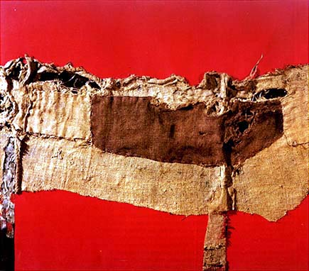

- CATALOGAZIONE:

- Titolo dell’opera: “Sacco e Rosso”
- Autore: Alberto Burri
- Datazione/Periodo storico: 1952
- Tecniche e Materiali (o Supporti): sacco di juta e acrilico su tela
- Dimensioni: formato rettangolare
- Collocazione attuale: Londra, Tate Gallery

- DESCRIZIONE OGGETTIVA ovvero ICONOGRAFICA:
Questa opera di Burri è conservata alla Tate Gallery di Londra. Ha un formato rettangolare. Sullo sfondo vi è un rosso brillante molto intenso. Su questo primo piano l’artista incolla dei sacchi occupando la fascia centrale orizzontale, con due appendici (striscioline di sacco) sottili che scendono verso il basso.
- INTERPRETAZIONE DEL MESSAGGIO DELL’ARTISTA ovvero DESCRIZIONE ICONOLOGICA :
I sacchi compongono un insieme plastico che contrasta col piano rosso. Questo capita sia per la diversa superficie dei sacchi, non sempre regolare, sia per le sovrapposizioni, sia per gli strappi, che creano evidenti rilievi. Questa materia fatta di sacco racconta una storia vissuta di cui le stoffe sono il segno.
Ciò che colpisce immediatamente dell’opera è la qualità “povera” e umile dei sacchi. Da uno stato iniziale che si intuisce, in cui la juta aveva l’aspetto regolare e uniforme delle cose nuove, si è giunti a questa deforme articolazione della materia che ci suggerisce una profonda storia vissuta. Esse sono il residuo materiale di azioni umane vissute e ora spente. Storie che sembrano narrare di sforzi, di lavori umili, di miserie, di dolori.

- ANALISI DEGLI ELEMENTI DEL CODICE DEL LINGUAGGIO VISIVO USATO DALL’ARTISTA:
La composizione ha un rapporto molto equilibrato. Del resto in tutta l’opera di Burri è sempre rintracciabile un equilibrio compositivo di matrice classica.
L’artista costringe la materia ad esprimersi, a organizzarsi in maniera sempre nuova e imprevista, non perché l’opera debba per forza rappresentare le idee dell’artista, ma perché la materia stessa è capace di rivelare da sé lo spazio, la luce, il colore e l’inquietudine della superficie.
Il sacco, tela unta, incatramata e lacera, è assenza di luce e colore. Non è un attacco alla pittura, ma la sostituzione dei materiali della pittura. La materia del sacco è qualità pittorica e cromatica di per sé stessa, senza velature, senza vernici, trasformata solo dai segni del tempo. Burri non nega il colore usando la materia. Usa notazioni minime di colore che non sembrano colore, sono colori negativi, ai margini della vita come i suoi stracci. I sacchi non vogliono e non devono rappresentare nulla.

